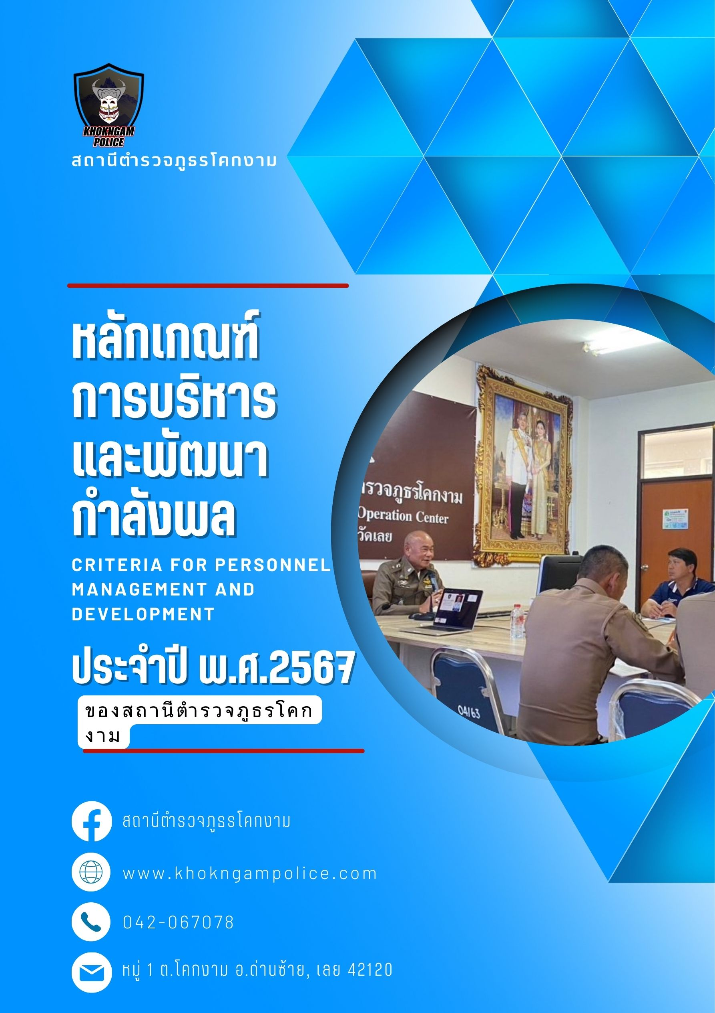

ประกาศสถานีตำรวจภูธรโคกงาม
เรื่อง นโยบายการบริหารและพัฒนากำลังพลของสถานีตำรวจภูธรโคกงาม
---------------------------------------
เพื่อให้การบริหารกำลังพลของสถานีตำรวจภูธรโคกงาม เป็นไปตามนโยบายสำนักงานตำรวจแห่งชาติพระราชกฤษฎีกาว่าด้วยหลักเกณฑ์และวิธีการบริหารกิจการบ้านเมืองที่ดี พ.ศ.๒๕๔๖ รองรับภารกิจตามแผนการปฏิรูปประทศและยุทธศาสตร์ชาติ ๒๐ ปี (พ.ศ.๒๕๖๑ – ๒๕๘0) และสอดคล้องกับการประเมินคุณธรรมและความโปร่งใสการดำเนินงานของหน่วยงานภาครัฐ (Integrity and Transparency Assessment : ITA) นั้น
สถานีตำรวจภูธรโคกงาม จึงได้กำหนดนโยบายการบริหารทรัพยากรบุคคล เพื่อใช้เป็นหลักการและแนวทาง ในการบริหารกำลังพลของสถานีตำรวจภูธรโคกงาม ดังนี้
๑. ด้านการบริหารกำลังพลและการโยกย้ายกำลังพล
๑.๑ การกำหนดตำแหน่ง การสรรหา และการบรรจุแต่งตั้ง ให้มีการวางแผนกำลังพลที่เหมาะสมมุ่งสรรหาบุคคลากรดัวยระบบการคัดเลือกที่มีประสิทธิภาพและเป็นธรรม โดยคำนึงถึงความรู้ความสามารถและคุณลักษณะตามที่กำหนด รวมถึงให้ยึดประโยชน์และผลสำเร็จขององค์กรเป็นสำคัญ
1.๒ ให้มีการวางแผนมุ่งเน้นการสร้างคุณภาพชีวิตข้าราชการตำรวจให้มีความสมดุลโดยการสร้างสภาพแวดล้อม ระบบวิธีการทำงานที่ดี มีเส้นทางความก้าวหน้าในตำแหน่งงาน มีการวางแผนเตรียมความพร้อมบุคลากรที่ดำรงตำแหน่งสำคัญในอนาคต มีการพัฒนาฐานข้อมูลสารสนเทศบุคลากร
1.๓ มีการประเมินผลงาน พิจารณาความดีความชอบที่ชัดเจนและถือปฏิบัติโดยทั่วกัน โปร่งใสเป็นธรรม ตามหลักเกณฑ์ที่กำหนด
๒. หลักเกณฑ์การพัฒนากำลังพล
ให้ความสำคัญในการส่งเสริมและพัฒนาศักยภาพของข้าราชการตำรวจและบุคลากรในสังกัดทุกระดับให้มีความรู้ ความสามารถ และทักษะต่างๆ พร้อมสำหรับการปฏิบัติหน้าที่อย่างมีประสิทธิภาพ มุ่งเน้นความเป็นมืออาชีพ และพร้อมรับมือกับสถานการณ์ต่างๆ ทั้งการป้องกันปราบปรามอาชญากรรม และการให้บริการประชาชน ตามหน้าที่ความรับผิดชอบ โดยแบ่งตามสายงาน ดังนี้
๒.๑ งานธุรการ : เพิ่มศักยภาพของข้าราชการตำรวจทั้งระดับผู้ปฏิบัติ ได้แก่ ระดับรองสารวัตรและผู้บังคับหมู่ โดยเฉพาะด้านการเงิน งบประมาณ กรพัสดุ และการจัดซื้อจัดจ้าง ให้มีความรู้ความเข้าใจในระเบียบข้อกฎหมายที่เกี่ยวข้องอย่างถ่องแท้ รวมถึงพัฒนาศักยภาพของผู้บังคับบัญชาให้มีความรู้ความเข้าใจสามารถรวสอบความถูกต้อง และสามารถแก้ไขปัญหาได้อย่างมีประสิทธิภาพไม่ขัดต่อระเบียบหรือข้อกฎหมายที่กำหนด
๒.๒ งานป้องกันปราบปราม : เพิ่มทักษะการป้องกันปราบปราม และการบังคับใช้กฎหมายแก่เจ้าหน้าที่ผู้ปฏิบัติทั้งระดับรองสารวัตรและผู้บังคับหมู่ ให้สามารถปฏิบัติหน้าที่ได้อย่างมีประสิทธิภาพเกิดความปลอดภัยในการปฏิบัติหน้าที่ของเจ้าหน้าที่ รวมถึงพัฒนาศักยภาพของผู้บังคับบัญชาให้มีภาวะผู้นำส ามารถบริหาจัดการกำลังพลสำหรับการปฏิบัติภารกิจได้อย่างมีประสิทธิภาพ

-2-
๒.๓ งานสอบสวน : เพิ่มทักษะด้านกฎหมายและการดำเนินคดีแก่พนักงานสอบสวน ให้สามารถปฏิบัติหน้าที่ได้อย่างมีประสิทธิภาพ ประชาชนผู้รับบริการเกิดความพึงพอใจในการปฏิบัติหน้าที่ของพนักงาสอบสวนรวมถึงพัฒนาศักยภาพของผู้บังคับบัญชาให้มีภาวะผู้นำสามารถบริหารจัดการกำลังพลหรือแก้ไขปัญหาเฉพาะหน้าได้อย่างมีประสิทธิภาพ
๒.๔ งานสืบสวน : เพิ่มทักษะกรสืบสวน และการบังคับใชักฏหมายแก่เจ้าหน้าที่ผู้ปฏิบัติทั้งระดับรองสารวัตรและผู้บังคับหมู่ ให้สามารถปฏิบัติหน้าที่ได้อย่างมีประสิทธิภาพเกิดความปลอดภัยในการปฏิบัติหน้าที่ของเจ้าหน้าที่ รวมถึงพัฒนาศักยภาพของผู้บังคับบัญชาให้มีภาวะผู้นำสามารถบริหารจัดการกำลังพลสำหรับการปฏิบัติภารกิจได้อย่างมีประสิทธิภาพ
๒.๕ งานจราจร : เพิ่มทักษะการสืบสวน และการบังคับใชักฎหมายแก่เจ้าหน้าที่ผู้ปฏิบัติทั้งระดับรองสารวัตรและผู้บังคับหมู่ ให้สามารถปฏิบัติหน้าที่ได้อย่างมีประสิทธิภาพเกิดความปลอดภัยในการปฏิบัติหน้าที่ของจ้าหน้าที่ รวมถึงพัฒนาศักยภาพของผู้บังคับบัญชาให้มีภาวะผู้นำสามารถบริหารจัดการกำลังพลสำหรับการปฏิบัติภารกิจได้อย่างมีประสิทธิภาพ
๓. หลักเกณฑ์การประเมินผลการปฏิบัติงาน
๓.๑ น้ำผลการประเมินประสิทธิภาพ ประสิทธิผล และพฤติกรรมการปฏิบัติตามกฎ ก.ตร.ว่าด้วยประมวลจริยธรรมและจรรยาบรรณของตำรวจมาเป็นหลักในการพิจารณาประกอบกับข้อมูลอื่น ๆ
๓.๒ การเลื่อนขั้นเงินเดือน ให้จัดทำปีละ ๒ ครั้ง โดยพิจารณาจากผู้บังคับบัญชาชั้นตัน ตามลำดับชั้นจนถึงผู้มีอำนาจสั่งเลื่อนเงินเดือน
๓.๓ ดำเนินการตามหลักเกณฑ์และวิธีการที่กำหนดในกฎ ก.ตร.ว่าด้วยการกำหนดและวิธีการพิจารณาเลื่อนเงินเดือนข้าราชการตำรวจ พ.ศ.๒๕๕๖
๓.๔.ดำเนินการตาม ผนวก ก.แนวทางปฏิบัติในการเลื่อนเงินเดือนข้าราชการตำรวจ แนบท้ายหนังสือ ตร.ที่ ๑๐๐๙.๒๕๑/ว ๓๖ ลง ๒๖ มิถุนายน ๒๕๕๗
๔. หลักเกณฑ์การให้คุณการสร้างขวัญกำลังใจ
กำหนดให้ใช้ประมวลจริยธรรมและจรรยาบรรณของตำรวจ พ.ศ.๒๕๕๓ เป็นกรอบแห่งการประพฤติปฏิบัติของข้าราชการตำรวจให้มีคุณธรรมจริยธรรม และจรรยาบรรณที่ดี และเป็นมาตรฐานการประพฤติปฏิบัติของข้าราชการตำรวจ ประกอบด้วย
ส่วนที่ ๑ มาตรฐานคุณธรรม และอุดมคติของตำรวจ เป็นเครื่องเหนี่ยวรั้งให้ข้าราชการตำรวจอยู่ในกรอบของ ศีลธรรมแสะคุณธรรม ขณะเดียวกันก็เป็นแนวทางชี้นำให้ข้าราชการตำรวจบรรลุถึงปณิธานของการเป็นผู้พิทักษ์สันติราษฎร์
ส่วนที่ ๒ มาตรฐานทางจริยธรรมและจรรยาบรรณของตำรวจ คุณความดีที่เป็นข้อประพฤติตนและปฏิบัติหน้าที่ของ ข้าราชการ ตำรวจเพื่อให้ประชาชนศรัทธา เชื่อมั่น และยอมรับ จรรยาบรรณของตำรวจคือประมวลความประพฤติในการปฏิบัติหน้าที่ของวิชาชีพ ตำรวจที่ ข้าราชการตำรวจต้องยึดถือปฏิบัติ เพื่อธำรงไว้ซึ่งศักดิ์ตรีและเกียรติภูมิของข้าราชการตำรวจและวิชาชีพตำรวจ ทั้งนี้เพื่อพัฒนาให้ข้าราชการตำรวจปฏิบัติหน้าที่อย่างมีคุณธรรมจริยธรรม มีความเป็นตำรวจมืออาชีพที่ยึดมั่นใน หลักธรรมาภิบาล และเป็นตำรวจที่ประชาชนเชื่อมั่น ศรัทธาและเป็นที่พึ่งได้อย่างแท้จริง เนื่องจากตำรวจเป็นที่พึ่ง สำคัญของประชาชนในด้านการอำนวยความปลอดภัยและความยุติธรรมเที่ยงตรง
๕. หลักเกณฑ์การให้โทษและดำเนินการทางวินัย
๕.๑. เพื่อให้การดำเนินการทางวินัยกับข้าราชการตำรวจโนสังกัดสถานีตำรวจภูธรโคกงาม มีความสอดคองกับบทบัญญัติ พ..กู.ว่าด้วยหลักเกณฑ์และวิธีการบริหารกิจการบ้านเมืองที่ดี พ.ศ. ๒๕๔'๖ ซึ่งให้การปฏิบัติภารกิจของส่วนราชการเป็นไปโดยซื่อสัตย์สุจริตสามารถตรวจสอบได้
-3-
๕.๒. ข้าราชการตำรวจเป็นเจ้าหน้าที่ของรัฐผู้มีอำนาจหน้าที่ป้องกันและปราบปรามการกระทำผิดอาญา รักษาความสงบเรียบร้อย ความปลอดภัยของประชาชน สืบสวนสอบสวนคดีอาญา ต้องปฏิบัติหน้าที่ราชการด้วยความอุตสาหะ เอาใจใส่ ระมัดระวังรักษาประโยชน์ของทางราชการ รวมทั้งปฏิบัติตาม กฎหมาย ระเบียบของทางราชการ มติคณะรัฐมนตรี นโยบายของรัฐ และจรรยาบรรณของตำรวจ ไม่ให้เกิด ความเสียหาย และต้องเป็นแบบอย่างที่ดีให้ประชาชนมีความเชื่อมั่น มากกว่าข้าราชการประเภทอื่น ๆ
๓.ให้ผู้บังคับบัญชาผู้มีอำนาจลงโทษ ให้ดุลยพินิจลงโทษทางวินัยอย่างไม่ร้ายแรง หรือวินัยอย่างร้ายแรงแก่ข้าราชการตำรวจในปกครองบังคับบัญชา โดยให้พิจารณาถึงสภาพของข้อหา การกระทำและความเสียหายที่เกิดขึ้นเป็นเรื่องๆ ไปตามความร้ายแรงแห่งกรณี
จึงประกาศมาเพื่อทราบโดยทั่วกัน

ประกาศ ณ วันที่ 28 กุมภาพันธ์ พ.ศ.๒๕๖7

พันตำรวจเอก
(ชัชวาลย์ รอดคำวงศ์)
ผู้กำกับการสถานีตำรวจภูธรโคกงาม

